附件2

自然人个税网上申报系统用户手册（内网）
V1.0

广西壮族自治区地方税务局

2018年3月

目录
1. 登录 1
2. 用户注册码发放 2
3. 个人账户管理 3
3.1 基本信息修改 4
3.2冻结账号 5
3.3解冻账号 6
3.4 重置密码 7
3.5 重置密保 8
3.6 删除账号 9

自然人个税网上申报系统用户手册（内网）
自然人个税网上申报系统（内网）是一个为广西壮族自治区税务局相关税务人员提供个人注册码申请、个人业务办理业务支持与管理的平台，是自然人个税网上申报系统的内网管理系统。个税自行申报管理平台包括的功能有：个人注册码申请，个人业务办理（基本信息修改、密保重置、密码重置、账户冻结、账户解冻、账户删除）。具有相应操作权限的税务人员登录个税自行申报管理平台后，点击各个业务按钮可以进入对应业务办理页面。

登录
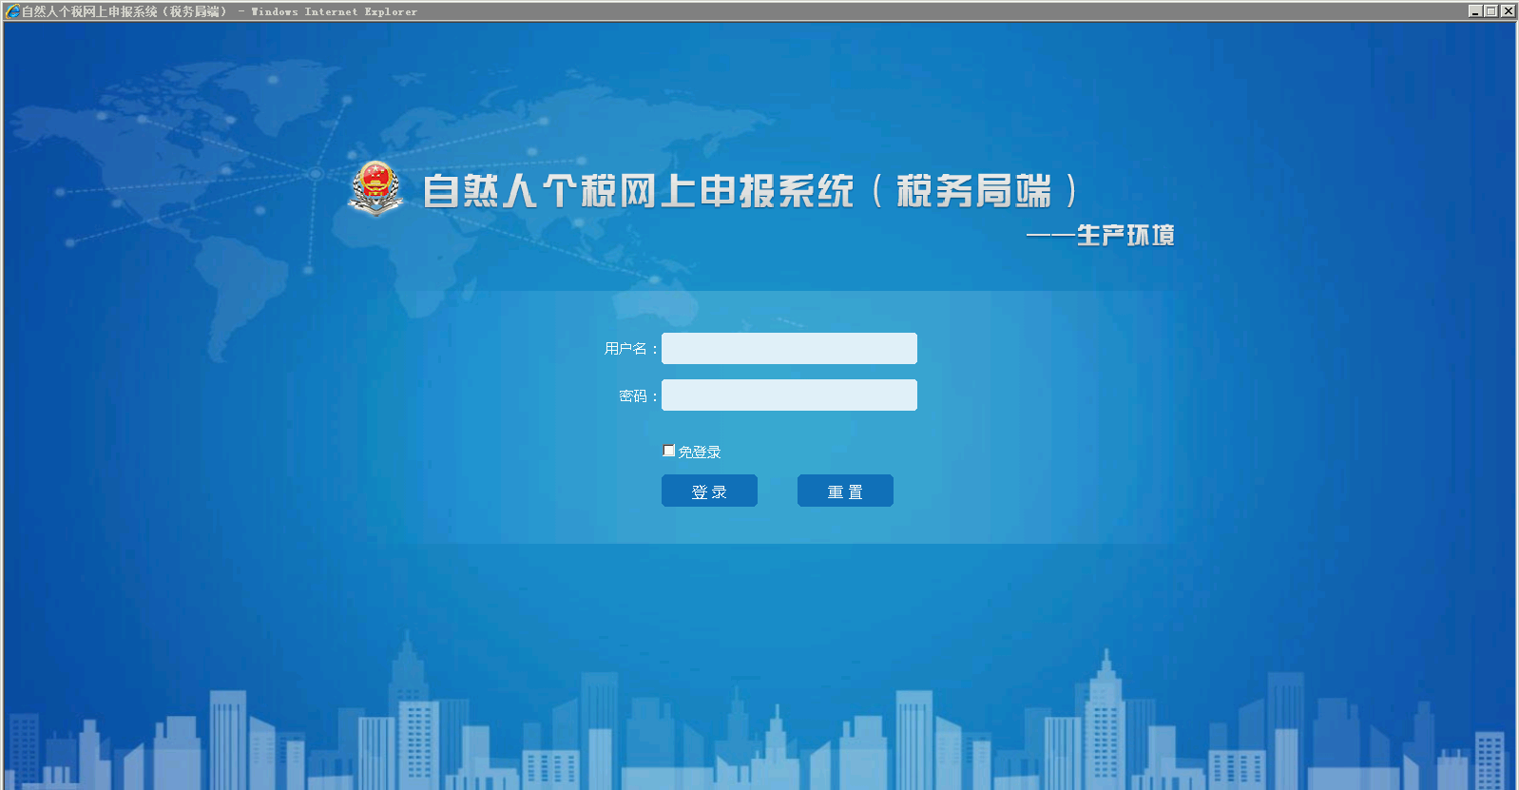
图1.1（自然人个税网上申报系统（税务局端）登入界面）

- 登录“自然人个税网上申报系统（税务局端）--生产环境”，输入用户名和密码（与金三一致）。网址：生产环境：http://151.12.72.30:7007/；预生产环境：http://151.12.71.133/或通过“金三导航”登录。
- 个税办税应用平台内网功能介绍：
- 用户注册码发放：提供申请和发放注册码功能，注册码用于外网用户注册。
- 个人账户管理：办理个人账号的基本信息修改、密码重置、密保重置等业务。

用户注册码发放
个人携有效身份证原件到办税服务厅申请个人注册码，用于个人注册自然人个税网上申报系统。
- 点击首页“用户注册码发放”按钮，进入用户注册码发放页面。操作人员在用户注册码发放页面输入申请人身份信息。
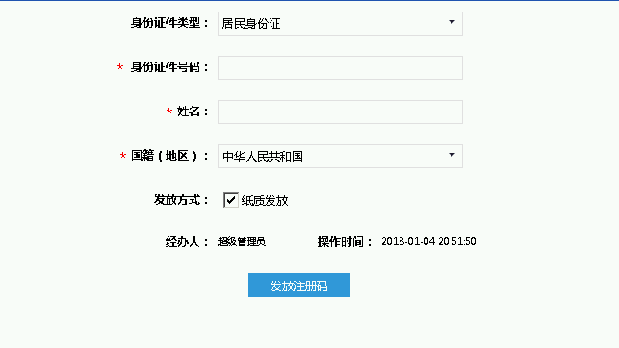
图2.1（注册码发放）
- 勾选纸质发放。
- 点击“发送注册码”按钮进行发送。选择纸质发放的同时系统会弹出注册码打印单。选择手机发放，系统会自动将注册码发送至所填的手机号码。
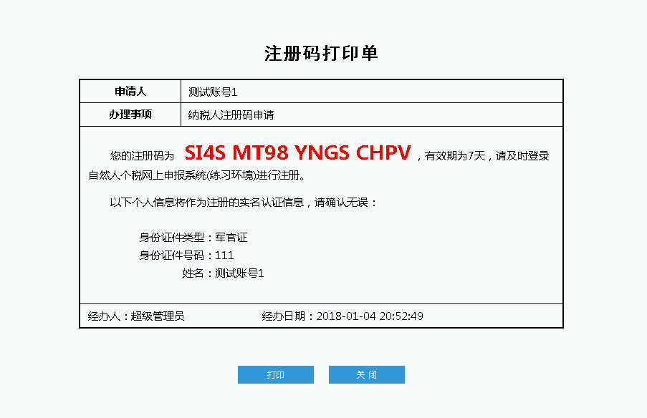
图2.2（注册码打印）
- 点击“打印”按钮，打印注册码打印单。
- 点击“关闭”按钮，返回个人注册码申请页面。

个人账户管理
个人账户管理功能用于辅助自然人个税网上申报系统的用户修改个人信息或修改密码功能。当用户在自然人个税网上申报系统遇到无法修改密码或密保时，可至大厅办理相关信息修改业务。相关办税人员也可以通过本功能管理相关账户状态，可根据业务需要冻结、解冻、删除相关账户。
个人业务办理页面操作
- 操作人员选择身份证件类型，输入身份证件号码或者扫描二代身份证，然后点击“查询”按钮。如根据身份证件信息查询得到个人账户信息，系统则把个人账户信息显示在页面上。如根据身份证件信息查询不到个人账户信息，系统显示“不存在该账户信息”，且不能进行个人账户业务办理的后续操作。
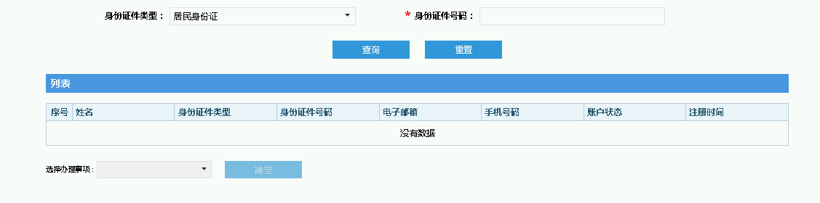
图3（个人账户管理）
- 选择办理事项。
自然人个税网上申报系统可办理事项包括：基本信息修改、冻结账号、解冻账号、删除账号、重置密码、重置密保。
某个账户可办理的事项与该账户的状态有关。如果账户状态是正常，那么可办理事项显示为：基本信息修改、冻结账号、删除账号、重置密码、重置密保。如果账户状态是冻结，那么可办理事项显示为：账户解冻、账户删除。如果账户状态的删除，则没有可办理的事项。
- 选中需操作的账户，点击先关事项办理按钮，进入具体操作页面。

3.1 基本信息修改
选择基本信息修改办理事项，点击下一步，个人信息显示在基本信息修改页面：
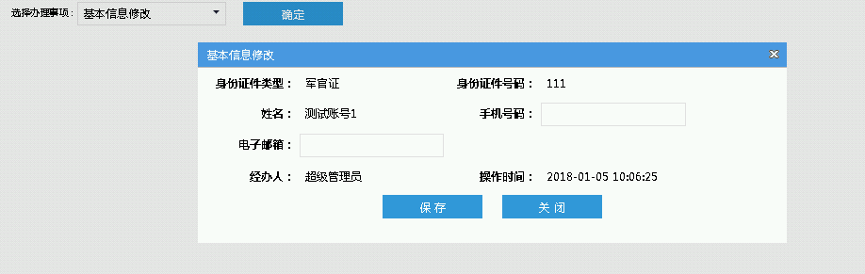
图3.1（个人信息修改）
- 操作人员可以在该页面修改系统中原有的个人手机号码、电子邮箱。修改完毕后，点击“保存”按钮，系统将保存修改后的个人手机号码；点击“关闭”按钮，则系统不做任何改动，返回个人账户管理。
- 操作人员点击“保存”按钮后，系统生成基本信息变更确认单，确认单上显示修改前与修改后的用户信息。点击“打印”后进行打印。基本信息变更操作需要申请人签字留档。点击“返回”，返回个人账户管理。
- 用户关键信息——身份证件类型、身份证件号码、姓名等内容不能在个人申报管理平台修改。需登录个人税收管理系统的相关功能修改关键信息，自然人个税网上申报系统会进行相应的同步。

3.2冻结账号
选择冻结账号办理事项，点击下一步，个人信息显示在账户冻结页面。
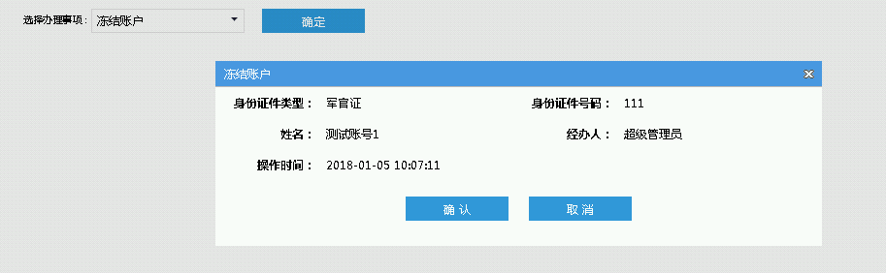
图3.2（纳税人账号冻结）
- 点击“确认”按钮后，系统冻结该用户账户并生成账户冻结确认单。点击“取消”，则系统不做任何改动，返回个人账户管理。
- 账户冻结确认单显示申请冻结纳税人、纳税人信息以及经办人和操作时间，操作人员点击“打印”后进行打印。账户冻结操作需要申请人签字留档。点击“返回”，返回个人账户管理。
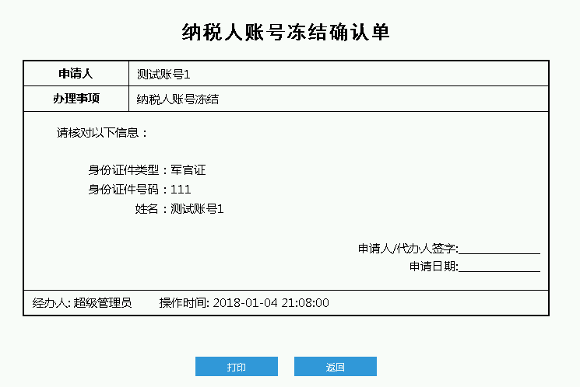

3.3解冻账号
选择解冻账号办理事项，点击下一步，个人信息显示在解冻账号页面。
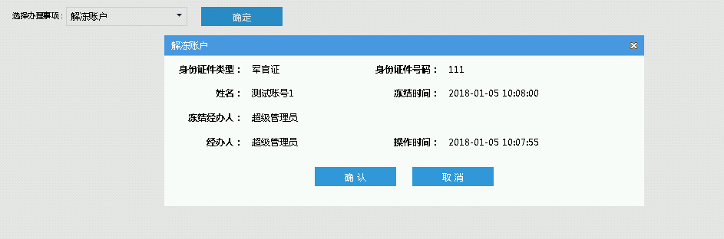
图3.3（纳税人账号解冻）
- 点击“确认”按钮后，系统解冻该用户账户并生成账户解冻确认单。点击“取消”，则系统不做任何改动，返回个人账户管理。
- 账户解冻确认单显示申请解冻纳税人、纳税人信息以及经办人与操作时间，操作人员点击“打印”后进行打印。账户解冻操作需要申请人签字留档。点击“返回”，返回个人账户管理。
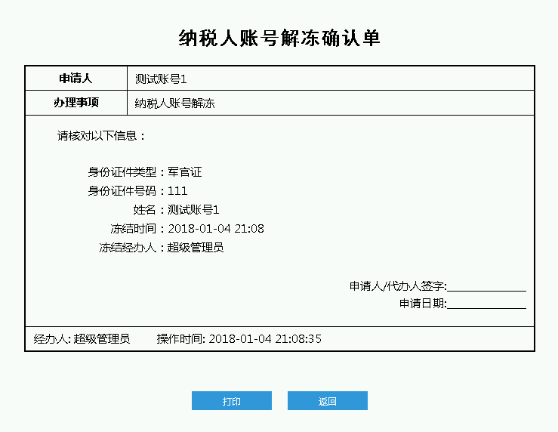

3.4 重置密码
选择重置密码办理事项，点击下一步，个人信息显示在重置密码页面。
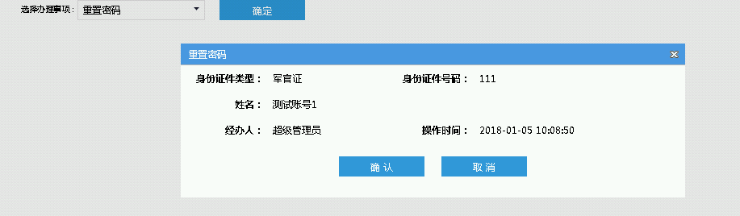
图3.4（纳税人密码重置）
- 点击“确认”按钮，系统为该账户重置密码，重置密码为身份证件号码后6为（证件号码不足六位系统将会在前面自动补0）。
- 点击“取消”，取消重置密码操作，返回个人账户管理页面。
- 确认重置密码后，系统会弹出密码重置确认单。重置密码确认单显示申请解冻纳税人、纳税人信息以及经办人与操作时间，操作人员点击“打印”后进行打印。重置密码操作需要申请人签字留档。点击“返回”，返回个人账户管理。
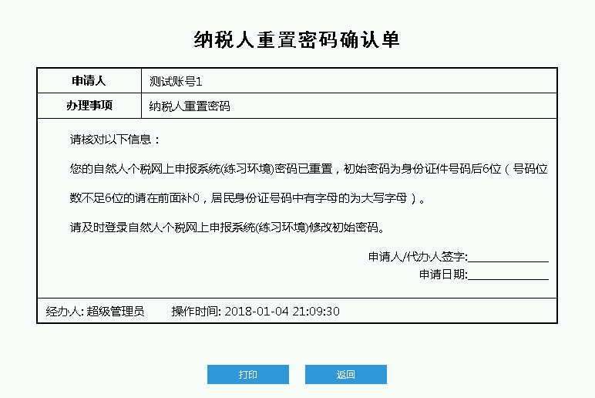

3.5 重置密保
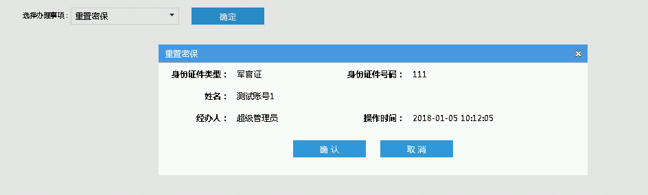
3.5（纳税人密保问题重置）
- 点击“确认”按钮，系统为该账户重置密保。重置密保后，原密保问题将被清除，用户登录账户后可重新设置密保问题。
- 点击“取消”，取消重置密码操作，返回个人账户管理页面。
- 确认重置密保后，系统会弹出密保重置确认单。密保重置确认单显示申请解冻纳税人、纳税人信息以及经办人与操作时间，操作人员点击“打印”后进行打印。重置密保操作需要申请人签字留档。点击“返回”，返回个人账户管理。
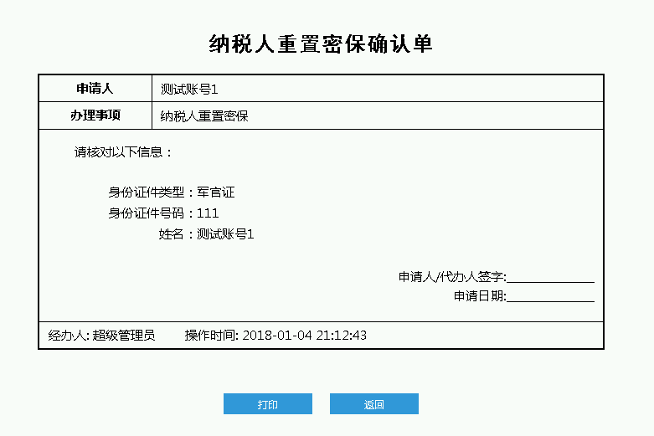

3.6 删除账号
- 个人信息显示在账户删除页面，操作人员选择是否删除。
- 点击“确认”按钮后，系统删除该用户账户并生成账户删除确认单。点击“取消”按钮，则系统不做任何改动，返回个人账户管理。
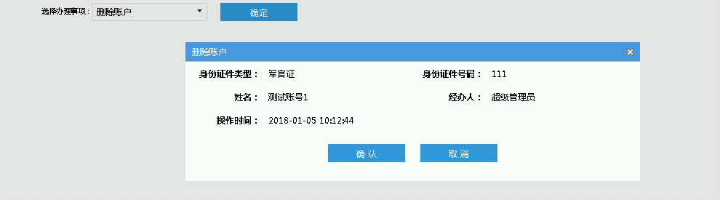
图3.6（纳税人账号删除）
- 纳税人账户删除确认单显示申请人、纳税人信息以及经办人和经办日期，操作人员点击“打印”后进行打印。账户删除操作需要申请人签字留档。点击“返回”，返回个人账户管理。
